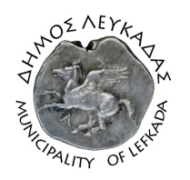

ΕΛΛΗΝΙΚΗ ΔΗΜΟΚΡΑΤΙΑ

ΔΗΜΟΣ ΛΕΥΚΑΔΑΣ

Λευκάδα, 12/1/2022

ΑΝΑΚΟΙΝΩΣΗ
Αποκομιδή Χριστουγεννιάτικων Δέντρων
Το Τμήμα Καθαριότητας & Πρασίνου του Δήμου Λευκάδας, απευθύνει κάλεσμα στους πολίτες να εναποθέσουν τα χριστουγεννιάτικα δέντρα τους δίπλα από τους συμβατικούς κάδους απορριμμάτων, (όχι μέσα), το Σάββατο (15/1) και την Κυριακή (16/1). Τα συνεργεία του Δήμου θα τα περισυλλέξουν την Δευτέρα 17/1/2022.
Ευχαριστούμε για την συνεργασία σας.

ΑΠΟ ΤΟ ΔΗΜΟ ΛΕΥΚΑΔΑΣ

